**Adresowanie mieszane komórek**

Adresowanie mieszane jest połączeniem dwóch sposobów adresowania komórek - względnego i bezwzględnego. W wyniku adresowania mieszanego, w czasie kopiowania formuły zmienia się tylko numer wiersza lub tylko nazwa kolumny.

Postacie adresowania:

a)  adresowanie mieszane z przytrzymaniem wiersza (zamrożeniem wiersza)

Wykorzystuje się go wtedy, gdy przy kopiowaniu formuły do innych wierszy należy korzystać wyłącznie z danego adresu, natomiast przy kopiowaniu do innych kolumn adres musi ulec zmianie. Taki sposób adresowania można uzyskać dostawiając znak $ tylko przed symbolem wiersza (np. C$3).formuły do innych wierszy należy korzystać wyłącznie z danego adresu, natomiast przy kopiowaniu do innych kolumn adres musi ulec zmianie. Taki sposób adresowania można uzyskać dostawiając znak $ tylko przed symbolem wiersza (np. C$3).

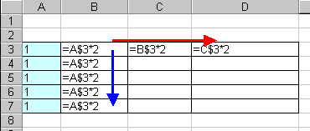

**Przy kopiowaniu w dół (do innych wierszy) adres A$3 nie zmienia się. Natomiast przy kopiowaniu w prawo (do innych kolumn) adres A$3 zmienia się np. C$3.**

b)  adresowanie mieszane z przytrzymaniem kolumny (zamrożeniem kolumny)

Wykorzystuje się go wtedy, gdy przy kopiowaniu formuły do innych kolumn należy korzystać wyłącznie z danego adresu, natomiast przy kopiowaniu do innych wierszy adres musi ulec zmianie. Taki sposób adresowania można uzyskać dostawiając znak $ tylko przed symbolem kolumny (np. $C3).

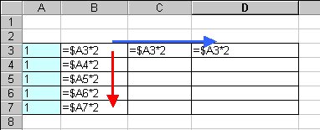

**Przy kopiowaniu w dół (do innych wierszy) adres $A3 zmienia się np. $A5. Natomiast przy kopiowaniu w prawo (do innych kolumn) adres $A3 nie zmienia się - jest taki sam.**